1

المكان في ثقافة ولغة لهجة الصانع العربية: حالة الخروف والماعز

ليتيتسيا سيركليني، جامعة تل أبيب

1. مقدمة

عربية الصانع التقليدية هي لهجة حجازية بدوية شمالية غربية، يتحدث بها كبار السن من ناطقي قبية الصانع البدوية، ممن استقروا قبل حوالي أربعة عقود في جزء من المضارب البدوية في الأطراف الشمالية الشرقية من صحراء النقب. وهي لهجة قبلية من العربية التقليدية في النجف. ورغم وجودها ضمن الإطار التاريخي الواسع للعائلة اللغوية الأفروآسيوية، حيث يُنظر إلى اللهجات العربية المركزية الرحالية كمحاور للابتكار اللغوي، يبدو أن الملاحظة الدقيقة لزواج الأقارب الصارم بالإضافة إلى العادات والتقاليد الإثنية والثقافية الأخرى قد أثرت – ضمن هذه المجموعات – استقرار بنيات الأساس الدلالية العميقة، مثل تلك المتعلقة بترميز العلاقات المكانية (Cerqueglini 2015).

الإدراك المكاني متطلب رئيسي لكل الفصائل المتنقلة في إقليم ثابت أو منطقة سكن أساسية. حيث يلعب دورًا مركزيًا في تفكير الإنسان ومنطقه، كما أثبتته الاستعارات المكانية المستخدمة في العديد من النطاقات الأخرى، وذلك من خلال الفائدة المعرفية الواضحة للمخططات والجداول، بالإضافة إلى الدور الخاص للمكان في الذاكرة والمعالجة الزمنية (Lakoff 1993: 218). تتمثل الفكرة في كون المكان بديهة رئيسية تنشأ في طبيعتنا، وتعود إلى عهد "كانت" (1768) على الأقل، كما أن فكرة أن وعينا الاستنباطي للمكان خاضع لحكم المسلمات الإدراكية تنير طريق الكثير من الأبحاث الحالية. وضمن إطار العمل المعرفي لعبرة المسلمات، فإن الإستراتيجيات المختلفة التي تستخدمها اللغات البشرية لوصف المصفوفات المكانية مجدية في كشف البنيات المفاهيمية للتفكير البشري المكاني، حيث ينبغي لبنيات مسلمات التفكير المكاني أن تنعكس على القواعد العالمية للمكان، بشكل يدعم وجود عدد فطري وشامل ومقيّد من التوجهات المكانية البدائية، والتي تنظم كل اللغات والأنظمة الإدراكية التجربة المكانية بناءً عليها (Jackendoff 1983؛ Landau & Jackendoff 1993؛ Talmy 2000a, 2000b؛ Li & Gleitman 2002؛ January & Kako 2007؛ Cardini 2010).

إلّا أنّ التنوع الكبير في اللغة كشف تبصرًا مثيرًا للاهتمام في التنوع الثقافي المحتمل لتفكير المسلمات، كما أكدت عليه مناهج الحتمية أو الوارفية الجديدة، وكذلك النسبية الجديدة بشكل أكثر عمومًا (Levinson 2003؛ Levinson&Wilkins 2006). وتصر مناهج النسبية الجديدة والوظيفية (Brugman 1983؛ Herskovits 1986؛ Lakoff 1987؛ Brugman & Lakoff 1988؛ Cuyckens 1991؛ Vandeloise 1991؛ Boroditski 2001؛ Fitch 2001؛ Bowerman & Choi 2003؛ Gentner & Goldwin-Meadow 2003؛ Levinson 2003) على وجود ترابط صارم بين اللغة المكانية والأعراف الثقافية، وعلى وجود أثر برمجي للغة الأم على نظام المرء للتمثيلات الإدراكية. وحتى النمذجة النسبية لا تزال تفترض ارتباطًا قويًّا بين اللغة المكانية والتفكير المكاني – كنوع من التماثل بين دلائل الألفاظ والتركيبة المفاهيمية بشكل أساسي. بالنسبة إلى أنصار الشمولية يقع التنوع اللغوي والإدراكية ضمن مخزون مقيد من الاحتمالات، في حين لا تفرض المناهج النسبية أي قيود أولية على هذه الظاهرة، حيث تتقبل حتى فكرة اللاتناهي الافتراضية (Evans & Levinson 2009: 431).

في العقود الأخيرة، ومع إضافة المزيد من البيانات من اللغات المختلفة إلى التحليل بين اللغويات، كشف نطاق المكان عن نفسه بشكل متزايد كمقسم بشكل مختلف ومفاهيمي ومشفر بين اللغات (Levinson & Wilkins 2006: 512).

بشكل خاص، يمثّل المكان نطاقًا معقدًا متعدد الطبقات للبحث الطوبوغرافي، حيث يحدث التنوع اللغوي على مستويات عدة. عندما نلاحظ ونصف المصفوفات المكانية، يمكن
2

عندئذٍ اختيار المعلومات المكانية بشكل مختلف. اقترح "تالمي" توجه "التخطيط" لتلخيص العملية التي يطبقها المتحدثون بشكل يختار وينشر نواحي المشهد التي يعتبرونها ذات صلة، فقط (Talmy 1983: 225). ويدعم تايلور وإيفانز (Tyler and Evans 2003: 53) فكرة أن التنوعات الانتقائية المماثلة هي آثار عرضية لما يدعوانه باسم "نقطة الفضل"، وهي وظيفة تمثل اللغات بواسطتها المشاهد المكانية حسب ما يراها المتحدثون، حيث يمكن للنواحي أو الخصائص المختلفة من الخطاب المكاني أن تُمنح درجات متنوعة من الأهمية والبروز، كما يحدث لسلوك أو مسار في النطاق الفرعي للحركة (Talmy 1985) والمسافة، قابلية الرؤية، والحجم في النطاق الفرعي للموقع.

كسلوك أساسي شائع، إن كل اللغات البشرية تمثل المكان من ناحية العلاقات التي تحدث بين الأشياء المراد تحديد موقعها (الأشكال، Fs) والأشياء (الأسس، Gs) ذات النواحي التي تقع الأشياء المراد تحديد موقعها بالنسبة إليها. وبشكل خاص، يمكن أن يتم التعامل مع العلاقات المكانية الثابتية في المستوى الأفقي، والتي نتعامل معها في هذه الورقة، أن تكون إمّا طوبوغرافية – مثل مسافة/احتواء/دعم الأشكال والأسس، كأن نقول "مارك في روما"، أو "هذه الصورة معلقة على الجدار" – أو توجّهية عندما تشمل التمثيلات معيار "الاتجاه" – مثل:

أ. "جوان أمام البناية"؛

- "روي يسار السيارة".

يؤسّس المثال (أ) تمييزًا أماميًّا/خلفيًّا محوريًّا للأساس (البناء) لتحديد موقع جوان (الشكل)، في حين يؤسّس المثال (ب) تمييزًا أيمن/أيسر محوريًّا للأساس (السيارة) لتحديد موقع روي (الشكل). في المثال (أ) غالبًا ما يسقط الرائي المتحدّث بالإنجليزية منطقة أمامية على الأساس (البناء) على أساس خبرته الروتينية مع هذا الشيء، والذي يعتبر جانبه الوظيفي الذي يمكن الدخول إليه هو المنطقة الأمامية الفعلية، بغضّ النظر عن منظور الرائي نفسه. ويمكن للرائي نفسه أن يسقط المنطقة الأمامية بشكل نسبي على إحداثيته الخاصة، أي أن تكون جوان (الشكل) بين الرائي والبناية (الأساس)، بغض النظر عن الاتجاه المتأصل للرائي. ويُتاح الخياران نفسهما، عمومًا، للرائي الغربية لتمثيل المحور الأيمن/الأيسر، ولهذا فقد يكون المقصود بعبارة "يسار السيارة" في المثال (ب) المنطقة اليسرى الفعلية للأساس (السيارة) أو الجانب الأيسر من السيارة بالنسبة إلى منظور الرائي (يمكن للخيارين أن يتزامنا عندما يكون الرائي والأساس [+بمواجهة] في حالة [+تحاذٍ] - أي أن يكون المحور الأيمن/الأيسر للأساس والرائي متحاذيًا على الخط نفسه – و[+بمواجهة الاتجاه نفسه]. طبقًا لتركيبات تالمي (Talmo 2000) وليفنسون (Levinson 2003)، فإن التمثيلات – بناءً على جانب الأساس الفعلي – تطبّق الإطار المرجعي الفعلي، في حين أن التمثيلات – بناءً على منظور الرائي – تطبّق الإطار المرجعي النسبي.

2. الأطر المرجعية

يعرّف ليفنسون (Levinson 2003) إطار العمل المكاني بأنه الإستراتيجيات الإدراكية والدلاية المستخدمة لإسقاط أنظمة الإحداثيات على المصفوفات المكانية لوصف العلاقات المكانية الإسقاطية (أو الزاويّة) مفاهيميًّا ولغويًّا، أي العلاقات التي تشمل معيار "الاتجاه" مثل المثالين (أ) و(ب) حيث يقع الشكل في اتجاه محدّد من الأساس.

2.1. الإطار المرجعي الفعلي

يشمل الإطار المرجعي الفعلي نظام إحداثيات معتمدًا على الأساس: تتحدد إحداثيات المصفوفات المكانية "بالسمات الفعلية" أو "خصائص" محددة تنتمي إلى الأساس المشار إليه في الكلام. ليصبح الأساس مركز نظام الإحداثيات ينبغي أن يظهر بعض عدم التماثل الوظيفي أو الهندسي "الفعلي".

وذلك مثير للاهتمام على المستوى المعجميّ، ففي حين أن عبارة "أمام التلفزيون" مقبولة، نحن لا نتحدث، أبدًا، قائلين "أمام التلفزيون" بل "أمام الشاشة"، وهو الأمر الذي لا يُستخدم طبقًا لظروف الزمان والمكان. وبالمثل،
3

ففي لهجة الصانع لا تصبح العبارات مثل "باب الجرة"، "راس الجوز"، "بطن البيطين"، "ديل البيت"، أو "رِجل البيت"؛ ظروفًا مكانية أبدًا. ولم يتم جعل سوى وجه، في "وجه البيت" (أي مدخل الخيمة) أو "وجه الحوسة" (حافة السكين) تركيبية لتصبح ظرفًا مكانيًّا إسقاطيًّا (Cerqueglini، لاحقًا).

بالإضافة إلى ذلك، تكشف الدراسات بين اللغوية أن السمة "الفعلية" لـ"أوجه" أو "جوانب" الأساس، رغم استخدامها بشكل كبير في الأدب، مضلّلة: حيث يتم تعيين الأوجه مفاهيميًّا باللغات المختلفة طبقًا للوغارتمية ما، أو تعلمها على أساس كل حالة على حدة تبعًا للشيء نفسه، أو بتوليفة من هذه الأمور معًا، وهو الغالب. كما أنها تعتمد بشكل أساسي على الأعراف المختلفة ثقافيًّا. ويظهر في تقرير هاين (Heine 1989) أن مفهوم الإرث حساس للتنوع الثقافي، حيث نجد بين الشاموس (النيليين الشرقيين) أن للأشجار منطقة أمامية فعلية طبقًا لميلها أو لغصنها الأبرز.

2.2. الإطار المرجعي النسبي

في الإطار المرجعي النسبي جسم الرائي هو أصل نظام الإحداثيات: فعبارة "القطة السوداء أمام كرة الصوف" تعني أن القطة السوداء (الشكل) هي في منطقة مساحة متاخمة لذلك الجزء من كرة الصوف (الأساس) حيث تتوجه واجهة الرائي. يمكن للإطار المرجعي هذا أن يُمهَّد بسهولة بالرائين المجهولين مثل الكرة/الشجرة/الحجر/العمود الذين يفتقرون إلى عدم التماثل البارز الفعلي على المحور الأمامي/الخلفي، حيث ينبغي وضع خارطة لعدم التماثل البارز عليهم من مصدر خارجي. ويمكن تطبيق الإطار المرجعي طبقًا لثلاث إستراتيجيات للإسقاط: بدوران 180°، بانعكاس على امتداد السطح العرضي الأمامي، أو بالترجمة، كما هو موضح في الشكل 1.

دوران 180° | الانعكاس | الترجمة

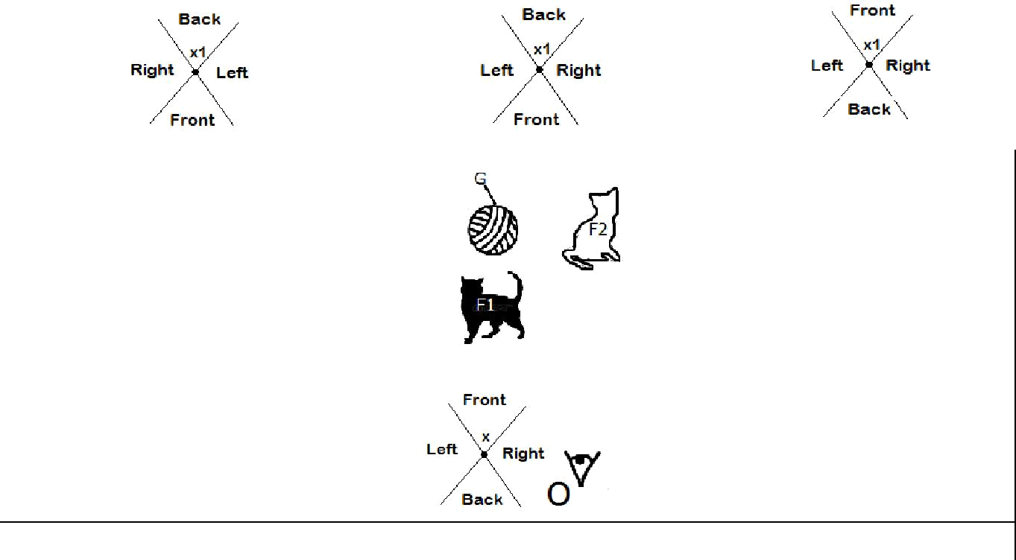

الشكل 1: نقل المحاور المتمركزة على الرائي (X) على الأساس (X1).

في الشكل 1 F1 (الشكل 1) وF2 (الشكل 2) هما القطة السوداء والقطة البيضاء على التوالي. طبقًا لقوانين الدوران 180°، حيث نظام المحور x قد أدير 180° ليصبح X1، فإنّنا نرى أن القطة البيضاء إلى يسار كرة الصوف والقطة السوداء أمام كرة الصوف. الانعكاس ينقل الإحداثيات من
4

الرائي (X) إلى الأساس (X1)، تاركًا المحور الأيمن/الأيسر بدون تغيير، كما عندما نواجه مرآة، وبهذا، الآن، تكون القطة البيضاء إلى يمين كرة الصوف والقطة السوداء أمام كرة الصوف. تعامل الترجمة نظام المحور X1 كنسخة مباشرة لـX، وبهذا، الآن، تكون القطة البيضاء يمين كرة الصوف والقطة السوداء خلف كرة الصوف. تُعرف إستراتيجية الترجمة، وهي نادرة في اللغات الغربية، باسم "نظام هوسا" بالإشارة إلى وصف هيل (Hill 1982) التبايني للغات هوسا والإنجليزية المحورية.

2.3. الإطار المرجعي المطلق

في بداية السبعينيات ذكر هافيلاند (Haviland 1979) أثناء عمله على لغة غوغو يميذير لسكان أستراليا الأصليين أنه ليس هناك استخدام للأجسام كأساس لأنظمة الإحداثيات في التعبيرات عن المواقع، بل يتم استغلال الجهات الأصلية باتساق بدلًا من ذلك. ومنحت إستراتيجية التأطير هذه اسم "الإطار المرجعي المطبق"، حيث يُشتق نظام الإحداثيات للإطار المرجعي "المطلق" من ميل أو سمة بيئية ما، مثل الاتجاهات الأربعات الأصلية أو معلم معروف، بشكل يوفر موقعًا ثابتًا في المكان كله، كالقول إن "مارك (الشكل) في شمال المنزل (الأساس)".

2.4. دراسات الأطر المرجعية: من ارتباط اللغة إلى الإدراك، إلى اكتشاف الأنواع المختلطة

كان لاكتشاف إطار العمل المطلق تأثير هائل على علوم السلوك والعلوم الإدراكية والنفسية، حيث قدم مفهوم "عدم قابلية الترجمة" بين اللغويات للمفاهيم المكانية، مما قلل بشكل دراماتيكي من الدعاوى الشمولية. وحيث إنّ الإدراك المكاني يعتبر متطلبًا بيولوجيًّا رئيسيًّا لكل الفصائل المتنقلة، وحيث يُفترض أنه ينعكس في اللغة، فإن اكتشاف التنوع الراديكالي بين اللغويات في معالجة العلاقات المكانية يمكن أن يستلزم وجود "أذهان" مختلفة تركيبيًا. بعد اكتشافات هافيلاند رجعت النظرية الوورفية لتصبح حديثة فيما يتعلق بتأثير الخيارات اللغوية على التفكير العاداتي، مؤدية إلى استبيانات موسعة بين اللغويات لاختبار الاستجابة بين التمثيلات اللغوية والإدراكية.

طالما أنّ الانتباه المنهجي في دراسة الأطر المرجعية يركز على عرض التناظر المفاهيمي اللغوي والإدراكي، يمكن لملاحظة المجموعة الصارمة المكونة من النقاط المرجعية الثلاث – والتي كان من بينها إستراتيجية واحدة افتَرض أنها سائدة في كل مجموعة لغوية (نظرية "المنظور الافتراضي) – أن تعتبر شاملة من حيث السياق. إلّا أنّ وجود الأنماط المرجعية ممتزجة الأنواع (أو "اللغات غير المميزة مرجعيًا (Bohnemeyer 2011)) قد فتح منظورات جديدة لدراسة التطور والتجاور المفاهيمي والاختياري السياقي للإستراتيجيات المرجعية، بشكل يتجاوز كلا التصنيفين الطوبوغرافيين الأساسين والادعاءات الحتمية. وقد شرح بونماير (Bohnemeyer 2011) وجود الأنواع المختلفة للغات غير المميزة مرجعيًّا، واصفًا إياها بأنظمة مرجعية تفتقر إلى أي منظور افتراضي وتمزج بين الإستراتيجيات المرجعية الثلاثة. حيث قدم تصنيفًا أوّلَ لكلٍّ من الأنظمة بناءً على ملاحظات اللغويات الاجتماعية، مقسّمًا إيّاها إلى 1) لغات يستخدم فيها كل المتكلمين كل الأطر المرجعية الثلاثة، 2) لغات تستخدم فيها مجموعة من المتكلمين كل الأطر المرجعية الثلاثة (مثل الإيو والكالاغادي واليوكاتيك) و3) لغات تستخدم فيها مجموعات مختلفة من المتكلمين أطرًا مرجعية مختلفة (مثل الهندية والتاميل).

في الواقع إنّ الوجود المشترك في اللغة نفسها لكل الأطر المرجعية يقترح حرفيًّا وجود ذهن مكاني سلفي شامل، تشتق منه أنظمة متخصص مختلفة ربما تفقد، فقط، جزءًا من الهبة الأصلية (Bohnemeyer et al. 2014). لهذا – على سبيل المثال – تبدو اللغات الهندو أوروبية وكأنّها قد فقدت الإطار المرجعي المطبق الشائع جدًّا في معظم العائلات اللغوية، باستثناء البقايا الطرفية مثل الأيسلندية.
5

كنتيجة فورية للعمل الميداني وسط قبيلة الصانع، أظهرت عربية الصانع التقليدية استخدام كل الأطر المرجعية الثلاثة، لتمثّل بذلك نموذجًا مختلطًا (Cerqueglini, 2015؛ Cerqueglini&Henkin، لاحقًا)، لا يتنقل بحرية بينها. مثل هذا الاكتشاف نقطة تحوّل في تاريخ دراسات الأطر المرجعية، حيث وفّر الفرصة لاختبار المعايير التي يختار المتكلمون الأطر المرجعية بناءً عليها عند توافر مخزون كبير من الإستراتيجيات لهم، هذا بالإضافة إلى العلاقة بين الإستراتيجيات اللغوية والإدراكية. في (Cerqueglini 2015) و(Henkin&Cerqueglini) (لاحقًا) وُصف النظام المعقد للتوزيع المكمّل للأطر المرجعية في عربية الصانع التقليدية والعربية التقليدية في النجف جزئيًّا بأنّها مبنية على توليفة من ثلاثة معايير رئيسية هي [+/-التماثل] و[+/- الألفة] للأساس و[+/- المحاذاة] للرائي والشكل والأساس. ولذلك لا يمكن تعريف عربية الصانع التقليدية/العربية التقليدية في النجف بأنّها "أنظمة غير مميزة مرجعيًّا"، بل بأنّها تمثّل نوعًا جديدًا من النمط المختلط، والذي نعرّفه بأنّه "نظام مكمّل مرجعيًّا".

3. المنهجية

يرتبط بزوغ النظام المرجعي لعربية الصانع التقليدية القائم بشكل رئيسي على معايير خاصة بالثقافة بالملاحظة المستدامة، حصريًّا، لردود أفعال الرواة على التحفيز، من سلسلة المحفّزات المعيارية التي طوّرها الفريق الليفينسوني في معهد ماكس بلانك وحتى التطور التدريجي للمنهجية القائمة على الثقافة في التصميم المحفّز الذي يمهّد لظهور تمييزات دلالية بارزة. ويوصف تطوير المنهجية الخاصة بالثقافة، والمتبنّاة، أيضًا، لجمع البيانات موضوع النقاش في الإسهام الحالي؛ بشكل موسع في (Cerqueglini 2015) و(Cerqueglini&Henkin) (لاحقًا).

أقصر وصفي هنا على ذكر أنّ البيانات المعروضة في هذا العمل تمثّل الإجابات التي قدّمها كبار السن كرواة في قبيلة الصانع، وهم 8 رجال و8 سيدات يتجاوز عمرهم 67 عامًا – لأسئلة "أين" مثل أسئلة "أين (الشكل) بالنسبة إلى (الأساس)؟" (أو بلهجتهم وين (الشكل) من (الأساس)؟) التي طُرحت لعرض محفّز قيد الضبط، تتكوّن من مصفوفات شكل وأساس محورية متمثّلة في أشياء حقيقية وعناصر لعب. كما تم وضع مصفوفات تجريبية في أوضاع مختلفة بالنسبة إلى المجال البصري للرائي: من منتصفه إلى طرفه الجانبي؛ على مسافات مختلفة؛ داخل وخارج الخيمة والمنزل الحديث؛ في أوضاع مختلفة من [+/- المحاذاة] للشكل والأساس وللرائي والشكل والأساس. من خلال [+المحاذاة] بين كيانين أو أكثر، فإنّني أقصد التقاء أحد محاورهم، إمّا المحور الأمامي/الخلفي وإمّا المحور الأيمن/الأيسر، على امتداد الخط نفسه، بغض النظر عن [+/- اتجاه المواجهة الملتقي]، كما هو موضح في الشكل 2، حيث يُعرض المحور الأمامي/الخلفي فقط، طبقًا لمتطلبات التحليل الحالي:
6
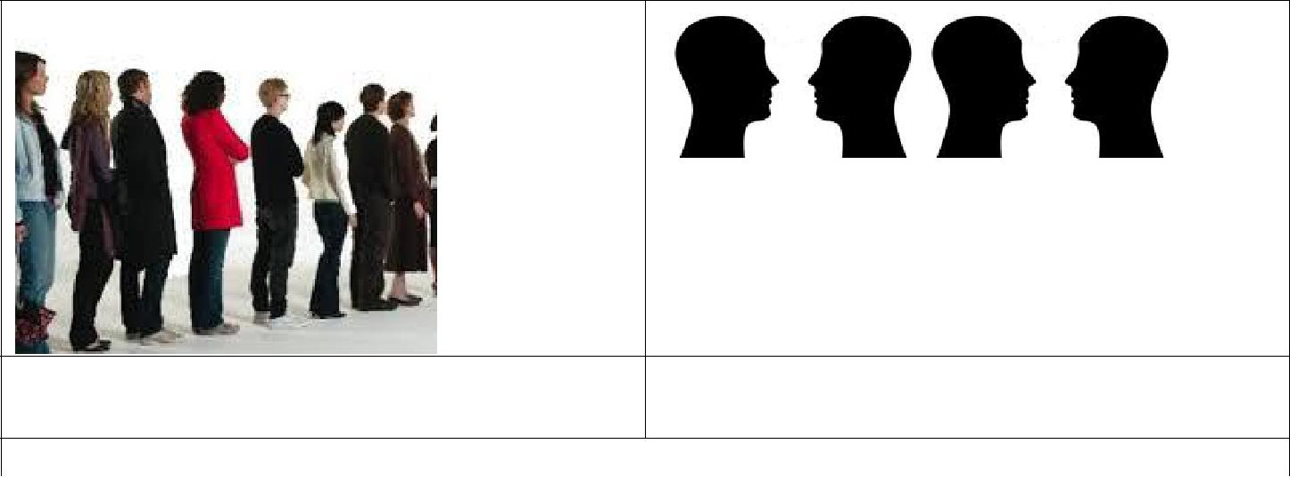

- [+ المحاذاة] [+الاتجاه المواجه المتلاقي] 2. [+ المحاذاة] [- الاتجاه المواجه المتلاقي]

الشكل 2. ظروف [+المحاذاة] على امتداد المحور الأمامي/الخلفي

يمكن للظروف المختلفة لـ[+/- المحاذاة] بين الرائي والشكل والأساس في المشاهد العرضية أن تسفر عن أنظمة تمثيلات مربكة. المجال المحاذي، أو نظام هوسا (Hill 1982) يتضمن ظرف [+المحاذاة] للرائي والشكل والأساس على امتداد المحور الأمامي/الخلفي.

5. نطاق هذا الإسهام

طبقًا لكل من (Cerqueglini 2015) و(Cerqueglini&Henkin) (لاحقًا) فإنّ الإطار المرجعي النسبي في عربية الصانع التقليدية ينطبق حصريًّا طبقًا لإستراتيجية الترجمة أو المجال المحاذي (الشكل 1).

يصف هذا العمل الإستراتيجيات الكامنة وراء اختيار وتوزيع المجال المحاذي في عربية الصانع التقليدية، من خلال مقارنة البيانات الناتجة عن المجموعات التجريبية المجراة على الحجر/الشجرة (الأساس) (Cerqueglini 2015؛ Cerqueglini&Henkin لاحقًا) مع التجارب المجراة على الخروف/الماعز (الأساس).

اختيار مقارنة الحجر/الشجرة (الأساس) بالخروف/الماعز (الأساس) ليس عشوائيًا: فكلّها جزء من بيئة المتكلمين الثقافية التقليدية.

يجذب الحجر/الشجرة (الأساس) إسقاط أنظمة الإحداثيات الخارجية، حيث تكون "متماثلة" من الناحية الهندسية، أي بدون فارق متأصّل على المحور الأمامي/الخلفي أو المحور الأيمن/الأيسر. تعتبر الأسس مثل الأحجار والأشجار بشكل واسع أشياء متماثلة غير متحركة، وتستخدم باستمرار في الأدب لكشف الإطار المرجعي النسبي (انظر: "محفّز الإنسان والشجرة" في Levinson 1992, kit 1.: 7-14 وHill 1982: 22). ورغم ذلك لا تُعتبر الأشجار في كلّ الثقافات أشياء متماثلة: فبالنسبة إلى الشاموس تتمتّع الأشجار بمنطقة أمامية فعلية تتوافق مع اتجاه ميلها أو أبرز أغصانها (Heine 1989). كما أنّ الجبال والتلال والقمم ضمن المملكة المعدنية وعلى نطاق واسع تتمتّع، غالبًا، بتقسيم فعلي، كما هو الحال، مثلًا، في لهجة الصانع، حيث الجرف على منحدر جبل ما يمثّل أنفه (خشم الجوز). ويبدو لهذا أنّ معيار [+/- المواجهة] يظهر تنوّعات ثقافية عديدة. ولهذا فقد لا يمثّل الشيء [+ الأوجه] عمومًا والأساس [- المتماثل] في نطاق المكان قصّتين مختلفتين. وبالفعل، وطبقًا لملاحظات (Cerqueglini (2015، يظهر الخروف والماعز في عربية الصانع التقليدية قصورًا [- التماثل] في نطاق المكان – وهو ما يختلف عن الحصان/الحمار/الكلب (الأساس) – في حين أنّهما يتمتّعان – في كلّ السياقات الدلالية الأخرى (التفاصيل عن الجزء التشريحي، ألوان الكساء، الأدوية التقليدية للحفاظ على صحتها) – بمعاملة الثدييات الرباعية الأرجل الأخرى نفسها. فيما يتعلّق بوظيفة الأساس في نطاق العلاقات المكانية لا تُعتبر كلّ الثدييات الرباعية الأرجل متجانسة. الخروف/الماعز (الأساس) لا يجذبان الإطار المرجعي الفعلي، وهو ما يختلف عن الإنسان/الحصان/الحمار/الكلب/الجمل (الأساس)؛ بل الإطار المرجعي النسبي عندما تكون [+ المحاذاة] للرائي والشكل والأساس في ميلهم في عربية الصانع التقليدية، أي المجال المحاذي – والإطار المرجعي المطلق عندما تكون [-
7

المحاذاة] للرائي والشكل والأساس، مثل الحجر/الشجرة (الأساس). لا يميّز المتكلمون بعربية الصانع التقليدية التماثل الأمامي/الخلفي للخروف/الماعز (الأساس)، وكأنّ هذين أعمدة أو أحجار.

يتطلّب المجال المحاذي طبقًا للتعريف [+ تماثلًا] للأساس، أي أنّ الأساس لا يمتلك أيّ عنصر يمكنه بشكل بارز تمييز منطقته الأمامية عن منطقته الخلفية. وباستكشاف المجال المحاذي في عربية الصانع التقليدية مقارنة بوصفها الأوّل في هوسا، سأعرض هنا كيف يمكن لمفهوم [التماثل] أن يختلف بين اللغويات إلى ما هو أبعد من التعريف "المنطقي"، وأنّه مرتبط بسمات غير هندسية وبقيم راسخة ثقافيًّا.

تدعم هذه النتائج الجديدة نظرية وجود إستراتيجيات الأساس القائمة على الثقافة والمرتبطة بالنطاق في عربية الصانع التقليدية، والتي تتم معالجة التمثيلات العرضية بناء عليها. تُعزى السمات الدلالية، مثل [+/- المحاذاة] من قبل المتكلمين بعربية الصانع التقليدية، إلى الأسس طبقًا للأعراف في المجتمع ككل.

6. مجال عربية الصانع التقليدية المحاذي

في عربية الصانع التقليدية دائمًا ما يستخدم الإطار المرجعي المطلق لإنشاء المتقابلات على امتداد المحور الأيمن/الأيسر مع كلّ أنواع الأسس، حيث تستخدم مفاهيم "الأيمن" و"الأيسر" لتمييز يدي الإنسان فقط، ولا يتمّ جعلها تركيبية كمناطق مكانية وظروف مكانية. تُستخدم ظروف المكان المطلقة (شرق، غرب، شمال، قبلة) عندما يكون الشكل والأساس [-متلامسيْن] ومحدودَي التفاعل، نتيجة للمسافة، في حين تُستخدم "عَ جنب" عندما يكون الشكل والأساس [+متلامسيْن] أو على مسافة تسمح بالتفاعل. تُعامل الأسس [-المألوفة] و[+المُشكّلة] – مثل المفتاح/الحذاء/الديناصور – بشكل مطلق، وكأنّها [-متماثلة]. يُستخدم الإطار المرجعي الفعلي لتمييز المنطقة الخلفية عن الأمامية للأسس [+المألوفة] [+المُشكّلة]، في حين يجذب الحجر/الشجرة (الأساس) [+المألوفيْن] [-المُشكّليْن] المجال المحاذي عند [+محاذاة] الرائي والشكل والأساس والإطار المرجعي المطلق في [-محاذاة] الرائي والشكل والأساس.

يظهر الشكل 3 رد المتكلمين بلهجة الصانع على أسئلة "أين" على العلاقات المكانية الزاويّة حيث الأساس حجر/شجرة، أي [+مألوف] [-مشكّل]، في ظرف [+محاذاة] الرائي والشكل والأساس:
 | 8
المنطقة الخلفية |  | المنطقة الأمامية
1. حجر (أساس) |  | 3. حجر (أساس)
L: وين الحمار من الدمس؟ |  | L: وين الحمار من الدمس؟
I: الحين الحمار واقف ورا الدمس. |  | I: الحمار عنص الدمس، بعيد عنّيه
L: أين الحمار بالنسبة |  | شوية.
إلى الحجر؟ |  | L: أين الحمار بالنسبة
I: يقف الحمار، الآن، خلف |  | إلى الحجر؟
الحجر. |  | I: الحمار في وسط الحجر،
 |  | بعيدًا عنه قليلًا.
2. الشجرة (الأساس) |  | 4. الشجرة (الأساس)
L: وين الحمار من الشجرة؟ |  | L: وين الحمار من الشجرة؟
I: الحين الحمار واقف ورا الشجرة. |  | I: هالحين مواجه الشجرة بس بعيد
L: أين الحمار بالنسبة إلى الشجرة؟ |  | شوية عنها، عالنص، عنص الشجرة.
I: يقف الحمار، الآن، خلف الشجرة. |  | L: أين الحمار بالنسبة
 |  | إلى الشجرة؟
 |  | I: يواجه الشجرة الآن، ولكن بعيدًا قليلًا
 |  | عنها (عن الشجرة)، في المنتصف،
 |  | في منتصف الشجرة.
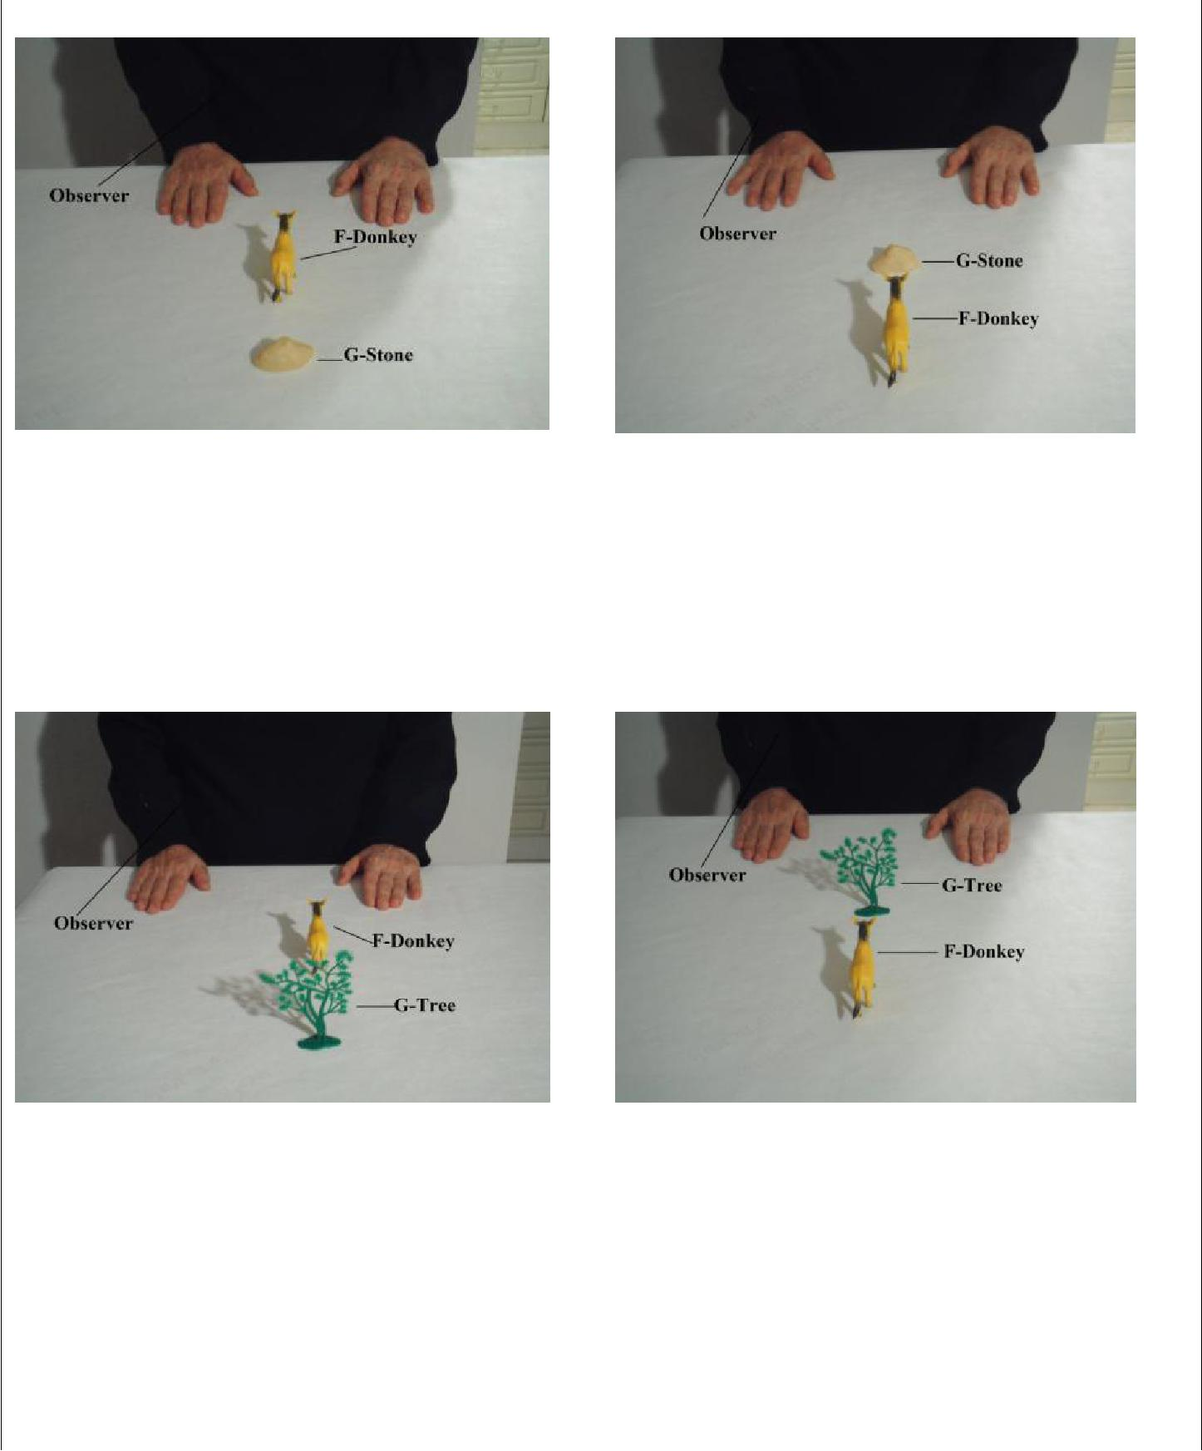
الشكل 3. المحور الأمامي/الخلفي للحجر/الشجرة (الأساس) في [+محاذاة] الرائي والشكل والأساس

كما نرى، حين يكون الأساس حجرًا/شجرة يتم إسقاط المنطقة الخلفية على جانب الأساس بشكل أقرب إلى الرائي، والمنطقة الأمامية على الجانب المقابل، أي الجانب الأبعد بالنسبة إلى موقع الرائي. نظام الإحداثيات المسقط على الأساس امتداد محاذ لنظام الإحداثيات الأصلي المتمركز على الرائي، أي يتم الحصول عليه بالترجمة. الترجمة ممكنة بسبب [+محاذاة] الرائي والشكل والأساس. لهذا أطلق هيل على هذا الحل لإسقاط المحور الأمامي/الخلفي على الأساس المتماثل

اسم "المجال المحاذي"، والذي كشفه هذا الكاتب ووصفه، أوّل مرّة، في لغة هوسا (Hill 1982). يُستخدم المجال المحاذي لإسقاط الإحداثيات المكانية للرائي على المحور الأمامي/الخلفي للأساس، حيث
9

ليست هناك حالات عدم تماثل بارزة للأمام/الخلف يميّزها المتكلمون بشكل متأصّل للأسس، وهو السبب في إسقاط حالات عدم التماثل المماثلة من منظور الرائي.

كما هو موضح في الشكل 4، فإنّ حالة [-محاذاة] الرائي والشكل والأساس، الحجر/الشجرة (الأساس) تمهّد للإطار المرجعي المطلق:

1. الشجرة (الأساس) | 2. حجر (أساس)
L: وين الحمار من الشجرة؟ | L: وين الدمس الأسمر من الدمس
I هالحين الدمس واقف شرق الشجرة. | الأبيض؟
L: أين الحمار بالنسبة | I: الدمس الأسمر قرب الدمس الأبيض.
إلى الشجرة؟ | L: أين الحجر الأسود بالنسبة
I: يقف الحمار، الآن، شرق الشجرة. | إلى الحجر الأبيض؟
 | I: الحجر الأسود غرب الحجر الأبيض.
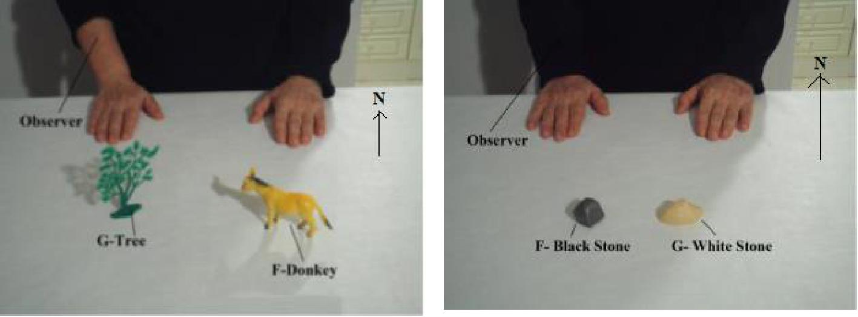
الشكل 4. المحور الأمامي/الخلفي للحجر/الشجرة (الأساس) في [-محاذاة] الرائي والشكل والأساس

6.1. عدم تماثل جدير بالملاحظة في المجال المحاذي لعربية الصانع

في الإمكان ملاحظة عدم تماثل مثبت في التعامل مع المنطقة الأمامية والخلفية في المجال المحاذي لعربية الصانع التقليدية. في الشكل 3، الصورة 1 و2، الأمثلة التي تصف المنطقة الخلفية يعبَّر عنها بالمفردة "ورا"، أي "خلف"، في حين أنّ الإجابات المقدّمة للمفردة المتوافقة مع المنطقة الأمامية، في الصورة 3 و4، حيث أتوقّع استخدام عبارات مثل "الشكل قدّام الأساس"، فإنّ "قدّام" لم تُستخدم، قَطّ. تمّ حلّ التعبير المفرداتي للمنطقة الأمامية في المجال المحاذي بشكل متنوّع: لم يتمّ تعرُّف منطقة أمامية في الواقع. ولهذا، لا يمكن تمثيل المجال المحاذي في عربية الصانع التقليدية بشكل رسمي بنموذج "نظام هوسا" الذي تمّ فيه تمثيل الجهة الأمامية بشكل متّسق مع الظرف "أمام". هذا هو السبب وراء استخدام إستراتيجية عربية الصانع التقليدية هذه باستخدام الإطار الأوسع للمجال المحاذي.

ينظر المتكلمون بعربية الصانع التقليدية إلى خصائص الأساس بدلًا من اتّباع المخطط الهندسي للمجال البصري. وعمومًا إنّ استخدام "قدّام" يعتمد بشكل حصري على الخصائص التي يسمها بها المتكلمون الأساس. والخصائص المماثلة – [-التماثل] [+قابلية التنقّل] – هي غير متكرّرة تنميطيًّا في الأسس الممهّدة للمجال المحاذي والمتماثلة كما سبق وناقشنا.

إذا عدنا إلى عملية تركيب الظروف "ورا" و"قدّام"يجب علينا بوضوح التعامل مع عدم تماثل دلالي واضح: حيث "قدّام" تنشأ من الجذر "ق د م"، وهو جذر الكلمة "قدم" نفسه، في حين أنّ "ورا" لا تتمتع بأيّ علاقة اشتقاقية مع أجزاء الجسم الواقعة في المنطقة الخلفية من جسم الإنسان أو الحيوان، أو أيّ نوع آخر من العناصر الطبيعية. أضف إلى ذلك أنّ المعنى الدلالي المتجذّر في "قدّام" يربط هذا الظرف بقوّة بفكرة الاتجاه الطبيعي والتنميطي للحركة إلى الأمام، وهو الاتجاه الذي نسير فيه.
10

بذلك، حيث إنّ حرف الجرّ يرتبط اشتقاقيًّا بالأشياء التي تعرض [-تماثلًا] على المحور الأمامي/الخلفي و[+قابلية حركة]، كما هو الحال في "قدّام" (والتي ترتبط – في تاريخها الدلالي – باتجاه مسار الكائنات الموجّهة فعليًّا والمتنقّلة)، حيث يتفادى المتكلمون بعربية الصانع التقليدية أو يقاومون – على الأقل – إسقاطها على الأشياء التي تظهر [+تماثلًا] على المحور الأمامي/الخلفي و[-قابلية حركة]. لهذا ينظر المتكلمة بعربية الصانع التقليدية إلى إسقاط منطقة أمامية على حجر/شجرة كأمر أكثر غرابة أو خطأ مقارنة بإسقاط منطقة خلفية عليهما، حيث إنّ المنطقة الخلفية تنميطيًّا أقل حركة من المنطقة الأمامية في الأجسام غير المتماثلة والمتنقلة التي نشأ عنها التمييز الدلالي في الأصل.

أضف إلى ذلك أنّ الأصل الدلالي لكلمة "ورا" أقلّ "تجسيدًا" حرفيًّا مقارنة بالأصل الاشتقاقي لكلمة "قدّام" في نظام مكاني "حسّاس للأشياء"، ويمكن لهذه الحقيقة أن تفضّل تمييز "ورا" (والظروف الأخرى غير المرتبطة في الأصل بأجزاء الجسم) بمجموعة أكبر من الكيانات المميّزة وجوديًّا (طبقًا لاعتبار خصائص مثل [الحركة]، [الاتجاه] و[التنقّل]) وبمجموعة أكبر من المصفوفات الهندسية مقارنة بمجموعة الظروف التي يمكن فيها استخدام "قدّام" بشكل ملائم.

تحتفظ عربية الصانع التقليدية ببقايا نظام مكاني يعتمد بعمق على سمات الأشياء المناصرة للمصفوفات، بناءً على نظام تصنيفي قوي للكيانات في العالم.

6.2. خروف/ماعز الصانع في المجال المحاذي: النسبية الثقافية للوجوديات المكانية

كما يمكننا أن نرى بوضوح في الشكل 5، في [+محاذاة] الرائي والشكل والأساس، فإنّ من المثير للدهشة أنّ المتكلمين بعربية الصانع التقليدية يطبّقون المجال المحاذي على الخروف (الأساس) (وهو الأمر نفسه بالنسبة إلى الماعز، ولهذا نستخدم الخروف/الماعز (الأساس) من الآن فصاعدًا)، رغم أنّ للخروف/الماعز (الأساس) وجهًا، ما يعني أنّه لا بدّ أن يكون له منطقة أمامية فعلية أو ملازمة مثل الحمار/الحصان/الإنسان (الأساس).
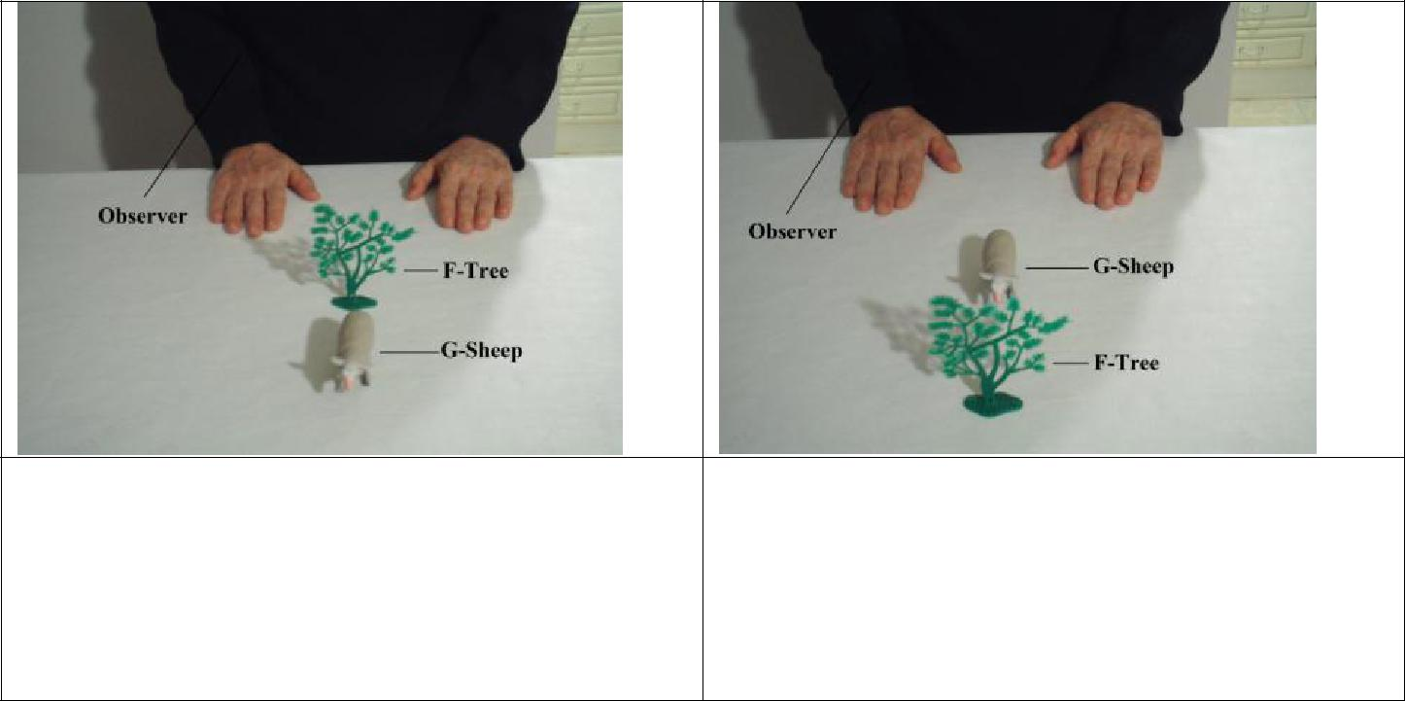

1.

L: وين الشجرة من الخروف؟ I: الشجرة ورا الخروف.

L: أين الشجرة بالنسبة إلى الخروف؟

I: الشجرة وراء الخروف.

2.

L: وين الشجرة من الخروف؟ I: منه وغاد.

L: أين الشجرة بالنسبة إلى الخروف؟ I: منه (الأساس) وبعيدًا (بالنسبة إلى الرائي).

11

3. | 4.
L: وين الشجرة من الخروف؟ | L: وين الشجرة من الخروف؟
I: الشجرة منه وجاي. | I: الشجرة منه وغاد.
L: أين الشجرة بالنسبة | L: أين الشجرة بالنسبة إلى الخروف؟
إلى الخروف؟ | I: الشجرة منه (الأساس) وبعيدًا (بالنسبة
I: الشجرة منه (الأساس) وقريبًا (نحو | إلى الرائي).
الرائي).
الشكل 5. الخروف (الأساس) في المجال المحاذي.
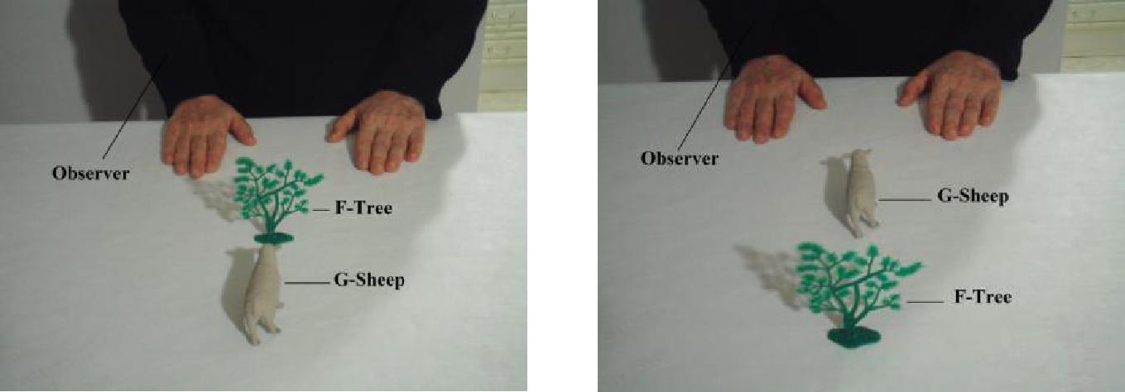

يمكن تفسير استخدام "ورا"، أي "خلف"، في الشكل 5، الصورة 1 كتمثيل فعلي ونسبي، أيضًا. وبالفعل، فهي حالة مربكة، لأنّ الجزء الخلفي من الحيوان يلتقي مع المنطقة الخلفية للمجال المحاذي. وأقترح أن استخدام "ورا" هنا بالمعنى النسبي لها، لأنّ الجزء الخلفي من الحيوان لا يمهّد استخدام "ورا" في أي وضع آخر في الحقيقة (انظر الشكل 5، الصورة 3). ولهذا، تعتمد "ورا" في الشكل 5، الصورة 1، على مخطط المجال المحاذي، وينبغي تفسيرها كتمثيل نسبي. توازي هذه الحالة الشكل 5، الصورة 2، لأنّ كلًّا من الخصائص التشريحية للحيوان والتقسيم العامّ للمجال المحاذي في موقف مماثل ينبغي أن يمهّدا لاستخدام "قدّام". ولكن ليس هذا هو الحال: فمقاومة إسقاط منطقة "قدّام" على الخروف/الماعز (الأساس) هي بقوة مقاومة إسقاط منطقة "قدّام" على الحجر/الشجرة (الأساس): وبالتالي، يبدو أنّ امتلاك وجه ومنطقة أمامية ذات اعتبار هما أمران مختلفان، على الأقل بالنسبة إلى الخروف/الماعز (الأساس) في عربية الصانع، حيث يُعتبر هذا في نطاق المساحة في وظيفة الأساس أكثر تماثلًا من الإنسان/الحصان/الحمار (الأساس).

ينسب المتكلمون بعربية الصانع التقليدية منطقة خلفية للحجر/الشجرة (الأساس) ويختارون إستراتيجيات أخرى للإشارة إلى المنطقة الأمامية، حيث تبدو "قدّام" غير ملائمة بالنسبة إليهم. ولكن في حالة الخروف/الماعز (الأساس) إنّ المجال المحاذي يُميَّز باستخدام عبارتين ظرفيّتين: منه وجاي/منه وغاد، وتعنيان حرفيًّا "منه (الأساس) وقريبًا (نحو الرائي)/منه (الأساس) وبعيدًا (عن الرائي)"، بغض النظر عن اتجاه وجه الخروف/الماعز (الأساس). والاستثناء الوحيد هو التقاء الجزء الخلفي من الخروف/الماعز مع المنطقة الخلفية للمجال المحاذي (انظر الشكل 5، الصورة 1).

عندما يكون على الرواة استبدال الجهة الأمامية القاصرة لأيّ أساس في المجال المحاذي فإنّهم يلجأون، عمومًا، إلى إستراتيجيّتين مميّزتين لتمييز حجر/شجرة عن خروف/ماعز:

- في حالة الحجر/الشجرة (الأساس) يلجأ الرواة إلى الأوصاف الهندسية مثل "عنصّ الشجرة" بمعنى "في منتصف الشجرة" أو أوصاف المسافات مثل "بعيد شوية" بمعنى "بعيد قليلًا" (انظر الشكل 4، الصورة 3، 4).

- في حالة الخروف/الماعز (الأساس) يستخدم المتكلمون، عمومًا، تعبير "منه وغاد" أي أنّ الشكل يقع ما بعد الأساس.
12

يُعتبر التعبيران الظرفيّان "منه وغاد/منه وجاي" هنا محدّدًا مميّزًا للخصائص الوجودية للخروف/الماعز (الأساس) يميّزها عن الأشياء المتماثلة الأخرى مثل الحجر/الشجرة. إلّا أنّ هذين التعبيرين يُستخدمان، أيضًا، في ظروف أخرى يُفضَّل فيها الإطار المرجعي النسبي، ولكن لن يتم وصف ذلك في هذا العمل.

الأمثلة التي تم طرحها – حتى الآن – حول آثار وجود خروف/ماعز كأساس في المجال المحاذي تربط الخروف أو الماعز بالحجر/الشجرة، أي بالأشياء غير المتماثلة. ورغم ذلك إنّ استخدام إستراتيجية "منه وجاي/منه وغاد" تُظهر أنّ الخروف/الغزال يحتلّ موقعًا متوسّطًا بين العالميْن المعدني والنباتي من ناحية، والحيوانات كالحمير والأحصنة والجمال من ناحية أخرى.

الموقع المتوسط للخروف/الماعز (الأساس) بين الحجر/الشجرة/القطيع (الأساس) من ناحية والحمار/الحصان/الإنسان (الأساس) من ناحية أخرى يظهر تحت تأثير خفيف من الخصائص التشريحية للخروف/الماعز (الأساس) في المجال المحاذي، أي عندما يكون الخَطْم والجزء الخلفي للخروف/الماعز (الأساس) في المجال المحاذي غير متوافق مع الجهة الأمامية والجهات الخلفية على التوالي، كما ثبت من خصائص المجال المحاذي نفسه.

وبشكل مختلف عن الحجر/الشجرة (الأساس)، فإنّ الخروف/الماعز (الأساس) ينتج معارضة تركيبية بين استخدام "ورا" للمنطقة الخلفية/"منه وغاد" للمنطقة الأمامية عندما يكون الرائي والشكل والأساس [+بالمحاذاة] [+باتجاه يواجه الالتقاء] (الشكل 2، الصورة 1).

واستخدام "منه وجاي" للمنطقة الخلفية/"منه وغاد"للمنطقة الأمامية عندما يكون الرائي والشكل والأساس [+بالمحاذاة] [-باتجاه بواجه الالتقاء] (الشكل 2، الصورة 2).

في حالة الرائي والشكل والأساس [+المحاذي] [-باتجاه يواجه الالتقاء] (الشكل 2، الصورة 2)، والظاهرة في الشكل 5، الصورة 3 و4، أي عندما يواجه الخروف/الماعز (الأساس) الرائي، فإنّ الجزء التشريحي للحيوان يتعارض مع منطقة المجال المحاذي. وبالفعل، في تلك الحالة يتوافق وجه الحيوان مع المنطقة الخلفية للمجال المحاذي: وبالتالي يكون الشعور أن "ورا" غير ملائمة (بسبب "الأثر التشريحي الضعيف" لخَطْم الحيوان)، وكذلك "قدّام" (بسبب أثر المجال المحاذي).

بكلمات أخرى، عندما تكون الخصائص البارزة للكيان في نطاق المساحة ضعيفة وتنتج آثارًا "ضعيفة"، فإنّ القواعد الهندسية للمجال البصري للرائي تميل إلى التنافس مع الخصائص الوجودية وإلى أن تتفوّق عليها. ولهذا فإنّ التنظيم الدلالي للمساحة، الخصائص الهندسية للمجالات البصرية، يتفوّقان على الخصائص الوجودية، وليس ذلك في الحالات حيث الكيانات تقدّم نفسها بخصائص وجودية ضعيفة فقط، كما هو الحال في عدم التماثل الضعيف للخروف/الماعز (الأساس) فيما يتعلق بعدم التماثل القوي للحمار/الحصان/الإنسان (الأساس) في الجزء من المحور الأمامي/الخلفي.

لهذا نستنتج – من وجهة نظر دلالية – أنّ الأسس المختلفة مثل الحجر/الشجرة/القطيع والخروف/الماعز، والمختارة على أساس خصائصها الوجودية، تنتج تمييزات تركيبية في عربية الصانع التقليدية حتى في تطبيق إستراتيجية الترجمة نفسها، المتضمّنة في الإطار المرجعي النسبي.

تقترح هذه الحقيقة اختلافًا بين نطاق الدلائل اللفظية اللغوية (الوصف اللغوي) ونطاق الدلائل اللفظية الإدراكية (السمة الإدراكية للإطار المرجعي). وتشير إلى أهمية تبنّي أساليب منهجية مختلفة تدور حول تحليل الوجودية الثقافية للمساحة.

لا تؤثّر الخصائص الوجودية للأشياء وأجزائها في المناطق المكانية على الإطار المرجعي فحسْب، بل على الأطر المسمّاة بالثلاثية أيضًا، بما فيها الإطار المرجعي النسبي (كما شاهدنا تَوًّ) وحتى الإطار المرجعي المطلق، والذي يُصنَّف، عمومًا، كنظام إحداثيات أكثر تجريدًا.

وتؤثّر الخصائص الوجودية للكيانات المكانية على تطبيق واختيار الإطار المرجعي الأكثر ملاءمة لكل حالة.
13

6.3. عربية الصانع التقليدية لوضع الخروف/الماعز (الأساس) بالتعامد مع المجال المحاذي

تتّضح، أيضًا، الآثار التشريحية البسيطة لوجوه الخروف/الماعز (الأساس) البارزة وغلبة المخطّط الهندسي للمجال المحاذي عند وضع الخروف/الماعز (الأساس) بالتعامد مع المجال البصري للرائي، كما في الشكل 6:

1. | 2.
L: وين الشجرة من الخروف؟ | L: وين الشجرة من الخروف؟
I: الشجرة منه وجاي. | I: الشجرة منه وغاد.
L: أين الشجرة بالنسبة | L: أين الشجرة بالنسبة إلى الخروف؟
إلى الخروف؟ | I: الشجرة منه (الأساس) وبعيدًا (بالنسبة
I: الشجرة منه (الأساس) وقريبًا (نحو | إلى الرائي).
الرائي).
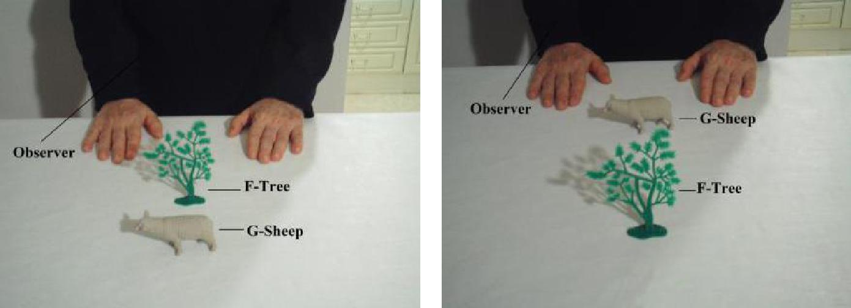
الشكل 6. وضع الخروف/الماعز (الأساس) بالتعامد مع المجال البصري للرائي.

في أعين المتكلمين باللغات الغربية إدراك الجزء التشريحي البارز للخروف/الماعز (الأساس)، أيضًا، في نطاق العلاقات المكانية، هذا المخطّط سيمثّل ببساطة [-محاذاة] الرائي والشكل والأساس، وسيمهّد الخروف/الماعز (الأساس) لاستخدام علاقات "الجانب"، بالرجوع إلى وجود منطقة موازية تلتقي مع الجناح التشريحي.

ورغم ذلك، حيث لا يدرك المتكلمون بعربية الصانع التقليدية التجزئة التشريحية، فإنّ حالة

[+محاذاة] الرائي والشكل والأساس تكون نشطة، وإنّ العبارتين "منه وجاي/منه وغاد" بمعنى "منه وقريبًا/منه وبعيدًا" تنطبقان مجدّدًا.

هذا يعني أنّه في نطاق المساحة الخروف/الماعز (الأساس) لا يُظهر اختلافًا بين محاوره الأمامية/الخلفية واليمنى/اليسرى، كما هو الحال مع الحجر/الشجرة (الأساس). بكلمات أخرى، لا يهم أين يواجه الخروف/الماعز، حيث يتم التعامل معه كأساس متماثل أيًّا كان وجهه.
14

6.4. الخروف/الماعز (الأساس) في [-محاذاة] الرائي والشكل والأساس

يبرز المزيد من الإثباتات على افتقار الآثار المكانية إلى جزء الخروف/الماعز (الأساس) التشريحي من وضع الخروف/الماعز (الأساس) في وضع [-محاذاة] الرائي والشكل والأساس، كما هو موضّح في الشكل 7:

1. | 2.
L: وين الشجرة من العنز؟ | L: وين الشجرة من الخروف؟
I: الشجرة شرق العنز. | I: الشجرة غرب الخروف.
L: أين الشجرة بالنسبة إلى الماعز؟ | L: أين الشجرة بالنسبة إلى الخروف؟
I: الشجرة شرق الماعز. | I: الشجرة غرب الخروف.
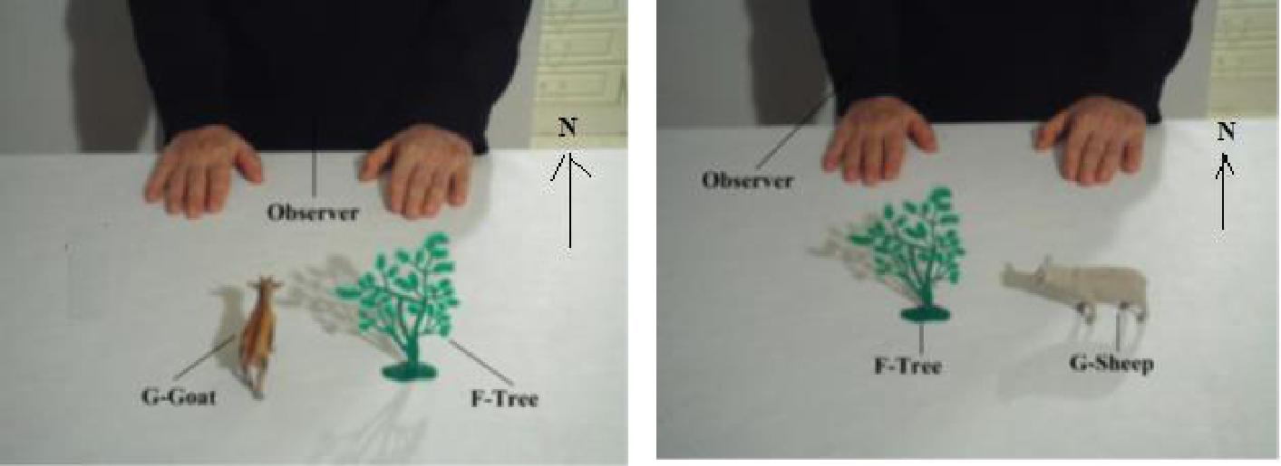
الشكل 7. وضع الخروف/الماعز (الأساس) في ظرف [-محاذاة] الرائي والشكل والأساس.

عندما يكون الأساس [+المتماثل] [-محاذيًا] مع الرائي تُوصف المصفوفة تلقائيًّا بتطبيق الإطار المرجعي المطلق، أي باستخدام الاتجاهات الأصلية، كما في الشكل 5 بالضبط، مع الحجر/الشجرة (الأساس). تتمّ إدارة [-محاذاة] عربية الصانع التقليدية عندما يقع الشكل والأساس على امتداد محور مختلف بالنسبة إلى الرائي، في منتصف مجال رؤية الرائي أو خارجه على حدّ السواء، كما يظهر في الشكل 8:

[-محاذاة] الرائي والشكل والأساس في منتصف المجال البصري | [-محاذاة] الرائي والشكل والأساس خارج المجال البصري
للرائي. | للرائي.
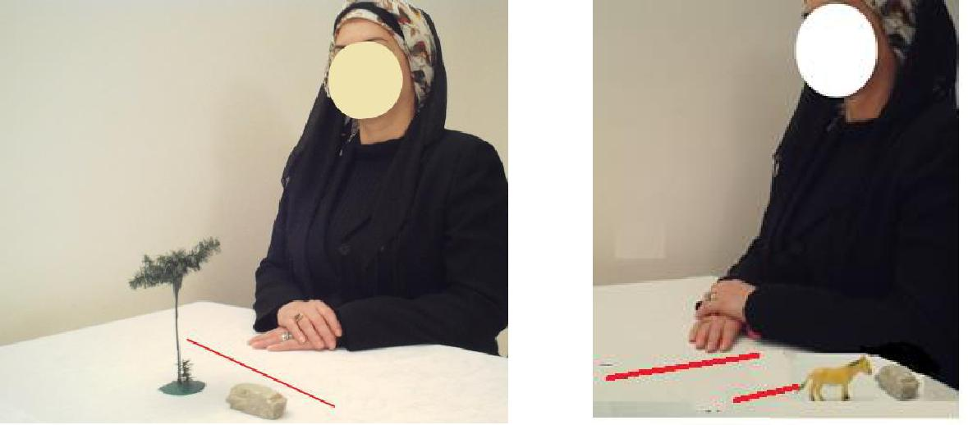
الشكل 8. أوضاع [-محاذاة] الرائي والشكل والأساس لعربية الصانع التقليدية.

15

7. مناقشة

عند التفكير في المخزون المثالي للخصائص الممكنة والتي تم كشفها بين اللغويات والتي يمكنها التأثير على معاملة الأسس في الخطاب المكاني، أفترض أنّ المعاملة المختلفة للخروف/الماعز (الأساس) بالنسبة إلى الحمار/الحصان/الإنسان (الأساس) يمكن أن تمثّل سؤالًا هامًّا يستوضح عمّا إذا كان الحجم الأصغر هو السبب في [قابلية الحركة] و[قابلية التنقّل] الأقل، و[التماثل] الأكبر. قمت بعد ذلك باختبار الرواة من خلال وضع كلب (أساس) بدلًا من الخروف/الماعز (الأساس) في الأوضاع نفسها التي احتلّها الخروف (الأساس) في التجارب السابقة، والذي تمثّل في الصور التي تمّ الحديث عنها سابقًا. وبشكل كبير مهّد الكلب (الأساس) استخدام الإطار المرجعي الفعلي، مثل الحمار/الحصان/الإنسان (الأساس) تمامًا. ولم تظهر قواعد التقسيم المناطقي للمجال المحاذي، قَطّ. ولهذا لا يُعتبر الكلب (الأساس) أساسًا متماثلًا في عربية الصانع التقليدية، رغم أنّ حجمه أشبه بحجم الخروف/الماعز (الأساس) مقارنة بحجم الحمار/الحصان/الإنسان (الأساس). وقد ثبت خطأ نظرية الحجم.

تُظهر وجوديات عربية الصانع التقليدية في الخطاب المكاني معايير خاصة لتصنيف الكيانات التي لا تتمتّع بقابلية كاملة للتصغير إلى الخصائص الهندسية، مثل [الحجم] و[التماثل]، وليس للخصائص الميكانيكية مثل [قابلية التنقّل]. يمثّل نظام عربية الصانع التقليدية للتصنيف الوجودي في كيانات العالم نفسه بُنية من السمات التصنيفية التي تجمع بين نسب مختلفة من الفئات العنصرية الهندسية والميكانيكية من ناحية، والسمات الخاصة بالثقافة من ناحية أخرى. وترتبط تلك السمات المحدّدة بشكل صارم بالخبرة اليومية للمتكلمين مع الكيانات موضوع السؤال، كما تشمل – في الوقت نفسه – خصائص دلالية ورمزية معقّدة تُفهم ضمن السياق الثقافي، فقط. وبكلمات أخرى، هذه سمات وجودية مرتبطة بالثقافة لا يمكن فهمها كعموميات إدراكية.

الحيوانات آكلة اللحوم في النقب مثل الذئاب والثعالب، حتى الصغيرة منها، مألوفة جدًّا للبدو كخطر مستمرّ على القطعان. وتُعتبر هذه الحيوانات كيانات نشطة ومتنقّلة وديناميكية ومتحرّكة جدًّا. يقول رواتي إنّ أفضل كلاب الخراف هي من السلالات التي تجمع بين الكلاب والذئاب، إلّا أنّها تغيّر شخصياتها أحيانًا وتحاول أكل الخراف بدلًا من حمايتها، لهذا لا يمكنك الوثوق بها فعلًا. لآكلات اللحوم نواياها الخاصّة، بل حتى شخصيتها الخاصّة، وغالبًا ما تلعب دور البطل في الحكايات الخيالية، حيث تمثّل، غالبًا، دور الشخصية الشريرة، ويُذكر لها أوصاف تفصيلية في جلسات الصيد (Alatamin 2011, Vol 2, text 1) حيث يتم الحديث بحذر عن سلوكياتها المثيرة والغريبة نوعًا ما في البرّية.

سألت رواتي عن السبب في ظهور الخراف في العديد من الحالات ككيانات أقل حركة بالنسبة إلى الحيوانات الأخرى كالحمير والأحصنة والكلاب. وكان ردّهم أنّ آكلات اللحوم – والمشابهة في ذلك للأحصنة والجِمال – تُعتبر ذكية وقادرة على اتّخاذ القرارات بشأن الأهداف والحركات والاتجاهات. تشرح هذه الحقيقة لعربية الصانع التقليدية قابلية التنقّل والاتجاه الأعلى لتلك الحيوانات، ورشاقتها، وجمالها، مقارنة بالخراف.

حقيقة أنّ الخروف/الماعز (الأساس) يُعتبر [+متماثلًا] في نطاق المساحة لا ترتبط – بالتالي – بخصائصه التشريحية، بل بتوليفة من المعاني الهندسية والسلوكية والرمزية التي تمثّل – في التحليل النهائي – التعبير عن ثقافة محدّدة.

قال الرواة إنّ الجِمال والأحصنة يتم التعامل معها باحترام ورعاية، فهي تتنقّل على مسافات واسعة وتعدو وتتبع التوجيهات¹، في حين أنّ الخراف والماعز دائمًا ما تسير معًا بدون هدف محدّد، فهي تتحرّك هنا وهناك بدون أن ترفع رأسها، حيث دائمًا ما تأكل ووجهها إلى أسفل. حتى الشخص الذي

¹بين الروالا، يُستخدم جسم الجمل كوسيلة لتوجيه اتجاه المرء طبقًا للنجوم، كما جسم المسافر: "انتبه لنجمة الشمال، افطن الجدي". "حاذِ نجمة الشمال على وجه حيوانك" بمعنى المسار الشمالي، "حاذِها على الحاجب الأيسر" بمعنى المسار الشمالي-الشمالي الشرقي، "حاذِها على الكتف اليسرى" تشير إلى "التوجّه نحو الشمال الشرقي"، حاذِها على سرج من اليسار" بمعنى "توجّه نحو الشرق"، حاذِها على مقبض السرج الخلفي" تعني "توجّه جنوبًا" وهكذا (Musil 1928: 355). وكما نرى، يتم، أحيانًا، استخدام "اليمين" و"اليسار". إلّا أنّ استخدامهما يعتمد على نظام من الاتجاهات الأصلية. فأوصاف العلاقات المكانية باستخدام "اليمين" و"اليسار" طبقًا للإطار المرجعي النسبي أو الفعلي نادرة جدًّا. وفي لغة الروالا الجذر (ي م ن)، والذي تُشتق منه كلمة "يمين" (أي الجانب الأيمن)، يُنتج الفعل "يمّن" نفسه (أي توجّه يمينًا): "في حال نام الراكب وغيّر الحيوان مساره أثناء الرعي ينادي مرافق الراكب قائلًا وجّه جملك إلى اليمين بقوله "يمّن ذلولك!" (Musil 1928: 355).
16

ليس لديه هدف في الحياة يوصف بأنّه "شخص يسعى كالخروف" أو "يمضي مع الآخرين" فحسْب.

يُعتبر هذا السلوك علامة على الذكاء المحدود، وهو نوع خطير من السلوك؛ فالأشخاص المماثلون، كما الخراف، يُنظر إليهم كضحايا للظروف وكعاجزين عن تحقيق مصير أفضل² لأنفسهم. وفي المقابل تُستخدم وفرة من أفعال حركة محدّدة لوصف الأشكال والسرعات والظروف المختلفة لطريقة مشي الأحصنة والجمال. ومن السمات الهامّة الأخرى التي تؤثّر على معاملة الخروف/الماعز (الأساس) هو النظر إليها عادة في قطعان، حيث نادرًا ما تكون بمفردها. هذا التجمّع ينقص نوعًا ما من القيمة الفردية [للحركة] والتي تُنسب إلى عضو واحد من الفئة.³

يرتبط الشرح الذي قدّمته لتبرير الموقع المتوسّط للخروف/الماعز (الأساس) بين الحيوانات العالية التنقّل (الحمار/الحصان/الجمل) أو آكلات اللحوم (التي يُنظر إليها كموهوبة تتمتّع بدرجة أعلى من الاندفاعات والتنقّل الطوعي في الصيد) من ناحية، والأسس المتماثلة كالحجر/الشجرة من ناحية أخرى؛ بالخصائص المنسوبة إلى تلك الكيانات ضمن وجودية المكان في ثقافة الصانع التقليدية.

وبالتأكيد إنّ أصول الفصل الإدراكي المماثل بين الأسس التي تجذب استخدام إطار مرجعي فعلي وتلك التي تجذب الإطار المرجعي النسبي أمر يستحق البحث، لأنّها تبدو متعارضة مع الادعاءات العامة لتلك النظريات الاستحواذية التي تدعم التطور الأبكر للإطار المرجعي الفعلي فيما يتعلق بالنسبية وعلاقتها الضمنية.

ويبدو أنّه من المرجّح جدًّا للتصنيف الدلالي للكيانات في المكان ونسب السمات أو الدرجات المختلفة للسمات الدلالية للحيوانات في عربية الصانع التقليدية أن تُقدّم بسبب خبرة الروتين والطقوس اليومية لمجموعة لغوية في أنشطتها مع هذه الحيوانات. في الحياة التقليدية رعي الأغنام يشمل عددًا من الممارسات الموسمية المختلفة، من توجيه القطيع كلّ يوم إلى حقول الرعي المجاورة والعودة به في المساء، إلى الانتقال المؤقت لبعض أفراد الأسرة مع قطعان إلى مراعٍ تقع على بعد محدّد من القرية، إلى الهجرات الموسمية على امتداد المحور الشرقي-الغربي (نحو اليابسة – نحو البحر) مع انتقال مخيم الأسرة بالكامل. توصف هذه الأنشطة بمعجم محدّد يتكوّن من عدد وافر من حركات التنقّل التي غالبًا ما تشمل معلومات مؤقتة طبقًا للإطار الزمني المتكرر. وحسب تجربتي الشخصية لا يزال بعض كبار السن – من الرجال، فقط – يمارسون الطريقة الثانية؛ بمن فيهم رواتي. وعمومًا، في شهر نيسان يغادرون القرية مع القطعان وينتقلون إلى المراعي الواقعة على مسافة محدّدة من القرية، حيث يبقون خلال الصيف ويعيشون في خيام أو أنواع أخرى من الملاجئ المؤقتة. وفي هذه الأيام، في الشهور الشتوية، يتم الاحتفاظ بالقطعان في إسطبلات داخل القرية. طبقًا لروايات أحد أكبر رواتي سنًّا (92 عامًا)، كانت البنات والأولاد يذهبون في الماضي لمشاهدة القطعان بعيدًا عن القرية، في الرعي اليومي أو حتى على مسافات كبيرة من القرية، مشيًا أو على ظهر الجمال، وهو ما كان نادرًا. وهذا هو السبب في إشارتهم بفخر إلى قدرتهم على ركوب الحيوانات والنيشان للدفاع عن أنفسهم. الفارق الوحيد هو أنّ البنات والأولاد كانوا يتحرّكون ضمن مجموعات، في حين يتحرّك الرجال بعيدًا هذه الأيام بمفردهم.

من الحكايات والروايات والأقوال والاستعارات نجد أنّ هناك سمة سيئة السمعة للخراف/الماعز في قبيلة الصانع، حيث إنّها تسير بدون أن ترفع رأسها، أي بدون معرفة أيّ اتجاه بل أجمة العشب التالية فحسْب. وعادة ما يوجّهها الرعاة نحو الأمام ماشين خلفها لمنعها من الانتشاء والضياع.

في سرد للهجة من سيناء (Marom 2011: 126) نجد تصويرًا لراعية تقود القطيع أمامها: "بتخلي المعزة يجين قدّامها" أي "تترك الماعز يمشي أمامها".

- عدم وجود غرض وهدف والميل إلى ضعف الإرادة أمورٌ يعتبرها كلّ رواتي مصائب كبيرة في الحياة، وغالبًا ما توصف في الاستعارات المرتبطة بنطاق الحركة وخصوصًا الافتقار إلى الاتجاه في حركة المرء. وغالبًا ما يُربط هذا السلوك بسلوك الخروف في الأمثال والتعبيرات العامية.

- يمكن للحيوانات التي تعيش، عمومًا، في قطعان أن تظهر ككيانات واحدة الخصائص الدلالية للمجموعة. في اللغات البدوية اختلافٌ معجمي بين "الغنمة" (الخروف) (مفرد) و"الغنمات" (العديد من الخراف المفردة) (جمع) و"الغنم" (الخراف) (صيغة جمعية). وكما هو موضّح في (Blanc 1990: [9-10]) فإنّ المصطلح الجمعي "غنم" يُستخدم لقطيع من الأغنام أو الخراف والأغنام (Stewart 1990: 225). في لهجة طولكرم العربية الريفية "عنزة" يمكن أن تشير إلى كلٍّ من الخروف والماعز (في حين أن "عنز" في اللغة العربية للنقب تعني "الماعز"، فقط). لدى العرب في الشمال "الغنمة" هي صغير "العنزة"، أي ابن الخروف أو الماعز (من عمل ميداني حديث في اللهجات الشمالية، شباط 2014).
17

بالنتيجة، إنّ الموضع الروتيني للخراف/الماعز – خصوصًا أثناء حركتها – هو أمام الراعي، حيث تواجه اتجاه الحركة. ولهذا فإنّ المنطقة الأمامية من الحيوان تلتقي مع المنطقة الأمامية للرائي، في حين أنّ المنطقة الخلفية للحيوان تلتلقي مع المساحة أمام الرائي تمامًا، ولهذا يصبح تمييزها بارزًا ويتمّ التعبير عنها بكلمة "ورا" (خلف) طبقًا للقاعدة العامة للمجال المحاذي.

ولا يحدث المثل مع الأحصنة والحمير والجمال التي يتم ركوبها عادة، ولا مع الكلاب التي تسير بجانب البشر عادة، أثناء الصيد أو الرعي. حيث تميل رباعيات الأرجل هذه إلى "الاندماج" مع البشر فيما يتعلق بالمساحة والحركة. ويختلف هذا جذريًّا عن التفاعلات البشرية مع قطعان الخراف/الماعز التي يتبعها الراعي.

يمكن أن تكون سمة المنطقة الخلفية المحددة باستخدام الظرف "ورا" عند التقاء الجزء الخلفي من الخروف/الماعز مع المنطقة الخلفية من المجال المحاذي أثرًا متبقيًّا من تقسيم فعلي مبدئي، حيث يجد الجزء الوحيد البارز من الحيوان والمختبر في الأنشطة الروتينية مكانه ضمن إطار عمل الوجودية المكانية التقليدية.

وبكلمات أخرى إنّ التصور الطقسي للأنشطة اليومية قد قدّم عدم تماثل في معارضة الأمام/الخلف المحوري، طبقًا لما لاحظه ليفنسون (Levinson 2006: 42).

"بالعثور، مثلًا، على "الأمام"، يمكن استخدام هذا لإرساء نظام جاهز من المتعارضات "الأمام"، "الخلف"، "الجوانب" وما إلى ذلك. وكبديل في لغات أخرى، فقد لا تكون هناك دعامات ثابتة مماثلة حيث لكلّ شيء قطع تتحدد بأشكال معيّنة؛ وبهذا لا يتنبّأ العثور على

"الأمام" في تلك الحالة بنقطة "الخلف" وما شابه، إلّا أنّه يحدّد الاتجاه من المركز الحجمي للشيء حتى "الأمام"، وهو ما يمكن استخدامه للوصف المكاني".

فيما يتعلق بهذه الملاحظة إنّ حالة السكين مثيرة للاهتمام حقًّا في لغة الصانع، لأنّ هذه الأداة تظهر منطقة أمامية فعلية يُعبّر عنها بجزء الجسم "الوجه" ("عوجهة الحوسة" تعني، حرفيًّا، "عند وجه السكين")، ولكنّها لا تلازم منطقة خلفية (مثل "عظهر السكين"* والتي تعني، حرفيًّا، "عند ظهر السكين") للإشارة إلى وجود شيء غير مستخدم على الجانب الآخر من السكين بالنسبة إلى الشفرة.

في عربية الصانع التقليدية تأثيرات القيود الخاصّة بالثقافة تبدو متقاطعة وتؤثّر بشدّة ليس على اختيار الإطار المرجعي الملائم فحسْب بالنسبة إلى السمات المنسوبة إلى الأسس، بل، أيضًا، على وضع مصطلحات ما يفترض به أن يكون عملية عامة للاستحواذ التسلسلي أو التطبيق للأطر المرجعية، موضع سؤال.

ولا تتمتّع الخراف/الماعز في أيّ موضع آخر باستثناء المصفوفات الروتينية في المجال المحاذي بمنطقة خلفية فعلية تمهّد لاستخدم "ورا".

الأثر التمهيدي للتجربة المتكررة مع الأغنام/الماعز المتحركة يصف فقر [-التماثل]، [+قابلية التنثل] و[+الاتجاه] في موقعها المكاني اللغوي.

من المهم تذكّر أنّ الخصائص الوجودية في لغة الصانع والمنسوبة إلى كيانات بالنسبة إلى نطاق المساحة ليست صالحة – بالضرورة – في النطاقات اللغوية الأخرى: في نطاق المساحة الخروف/الماعز أقل تنقّلًا، وأقل صلة بشكل ما مقارنة بالحمار/الحصان/الإنسان، إلّا أنّ البروز المنخفض لحالات عدم التماثل الملازمة لجسم الخروف/الماعز ضمن نطاق الوصف المكاني لا تتوافق مع نقص المعرفة بتشريح هذه الحيوانات: في الخطاب بين ربّات بيوت قبيلة الصانع حول وصفات الطعام، حيث يمكن لتشريح الخروف/الماعز أن يكون تفصيليًا جدًّا.

أضف إلى ذلك – كما شاهدنا، في نطاق مصطلحات الألوان – أنّ الخراف والماعز والأحجار تتمتّع بوفرة المصطلحات المحدّدة نفسها كما الجمال والأحصنة (Borg 2007). ويمكن شرح هذا بحقيقة أنّ نظامًا لونيًّا محدّدًا يصف الكساء هو الطريقة الأفضل لتمييز حيوانات كلّ مالك.

في المجمل، لا تمثّل الخصائص المنسوبة ثقافيًّا إلى الكيانات وجودية مطلقة يتم تصنيف الكيان بناءً عليها مرّة وإلى الأبد في كلّ نطاق للغة المطروحة. بل ينبغي علينا معرفة أنّ الوجوديات اللغوية يمكن أن تُعتبر – إلى حدّ ما – تصنيفات قائمة على النطاق: في العلاقات المكانية، فإن الخروف/الماعز يُعتبر ذا عدم تماثل وبروز أقل ملازمة مقارنة بالحمار/الحصان/الإنسان، ولكن أكثر من الحجر/الشجرة/القطيع. وفي نطاقات أخرى، يمكن للتمييزات اللغوية البارزة والوثيقة أن تتغير، أيضًا.
18

8. الاستنتاجات

تستخدم عربية الصانع التقليدية كلّ الأطر المرجعية، لتمثّل بذلك نوعًا مختلطًا من طراز جديد وغير مسبوق يُعرف باسم "التكامل المرجعي" (Cerqueglini&Henkin، لاحقًا)، حيث تُستخدم الأطر المرجعية في توزيع مكمّل بناء على معايير [+/- التماثل]، [+/- الألفة] و[+/- محاذاة] الرائي والشكل والأساس. ترتبط معايير عربية الصانع التقليدية التي تحدّد اختيار الإطار المرجعي الملائم في كلّ سياق بشكل صارم بطبيعة الأسس ذات الصلة بالمصفوفات المكانية، أي بالسمات والقيم التي يقيّم المتحدثون الأشياء في المساحة أو الكيانات المكانية بناءً عليها. يبدو أنّ هذه الخصائص لا تقوم على الثقافة فحسْب – وهي بالكاد مفهومة خارج مجتمع عربية الصانع التقليدية – بل ترتبط، أيضًا، بالنطاق، أي أنّها تظهر فاعليّتها في نطاق المساحة فقط، وبشكل أدقّ عندما تعمل الأشياء المذكورة كأساس.

الطبيعة الخاصّة بالثقافة لهذه الخصائص الدلالية تتعارض مع محاولات التنميط العامة لتحديد مخزون محدّد من الخصائص الشاملة التي يُعتقد، عادة، أنّها هندسية وميكانيكية وحركية. وبالفعل إنّ أنواع هذه الخصائص والنسب التي تُنسب إلى الكيانات يمكن أن تتنوّع بشكل مدهش في الصيغة الثقافية، كما سنرى في تحليل النطاق المكاني في عربية الصانع التقليدية. ينسب المتكلمون بلغة الصانع خاصّية [التماثل] ثقافيًّا بنسب متنوعة إلى أسس مختلفة، كما تمثّلها الإستراتيجيات التركيبية المختلفة ضمن الإطار المرجعي النسبي نفسه.

كما أنّ الإطار المرجعي النسبي في عربية الصانع التقليدية أو المجال المحاذي في عربية الصانع التقليدية مقابل الأطر المرجعية الفعلية والمطلقة، يُظهر تعايشًا بين نوعين مميّزين من معايير [التماثل]:

- [التماثل] المستقلّ الذي لا يزيد أو يتراجع نسبيًّا مع [+/- الألفة] والمستخدم في الإطار المرجعي النسبي،

- و[التماثل] المستقلّ الذي يزيد وينخفض نسبيًّا مع معيار [+/- الألفة] والمطبّق بشكل واسع على فئات معيّنة من الأسس التي يتم التعامل معها بشكل فعلي وبشكل مطلق.

كما يتّضح في Cerqueglini&Henkin (لاحقًا)، إنّ معيار [+/- الألفة] يطغى بشكل كبير على السمات الهندسية مثل [+/- الشكل] [+/- التنقل]: يُنسب الإطار المرجعي الفعلي، مثلًا، إلى [+الألفة]، ولكن تُنسب الأسس [+المشكّلة] [-المتنقلة] (مثل وسادة/عمود الخيمة الموضوع داخل الخيمة) والإطار المرجعي المطلق إلى الأسس [+المُشكّلة] ولكنّها [- مألوفة] (مثل المفتاح/الحذاء/الكمبيوتر/الديناصور). هذه الاستخدامات الخاصّة بالثقافة لمعيار [+/- التماثل] هي من النوع الثاني، أي معتمدة على [+/- الألفة]ز وبالعكس، فإنّ الحجر/الشجرة (الأساس) والخروف/الماعز (الأساس) كلّها [+مألوفة]، إلّا أنّها تُعتبر بالمثل [-مُشكّلة]؛ ولهذا فإنّ معيار [+/- التماثل] المطبّق في المجال المحاذي هو من النوع الأوّل، وهو مستقل عن [+/- الألفة]. ولهذا نجد حالة المعاملة المكانية للخروف/الماعز (الأساس) في عربية الصانع التقليدية أكثر إثارة للدهشة، حيث لتلك الحيوانات تجزئة تشريحية ملازمة ومعروفة جيّدًّا في عربية الصانع التقليدية خارج نطاق المساحة، كما أنّها [+مألوفة].

أضف إلى ذلك أنّ الوجودية المكانية في عربية الصانع التقليدية لتصنيف الأسس واختيار الأطر المرجعية تُظهر تعايشًا بين نوعين مختلفين من المعايير الدلالية:

- معيار يمكن أن ينوجد/يغيب في أساس محدّد فقط، مثل [+/- الألفة]، حيث أعرّف "العمود" بناء على حالة +/-

- معيار يمكن أن يظهر بدرجات مختلفة في أسس مختلفة، مثل [+/- التشكل]، حيث

أعرّف "السلسلة العددية" القابلة للقياس الكمّي بالنسبة إلى الأسس الأخرى (وليس ككمية مطلقة). هذه هي الحالة التي يُظهرها تمثيلان تركيبيان مهّد لهما الحجر/الشجر (الأساس) والخروف/الماعز (الأساس) ضمن المجال المحاذي، للكشف عن الآثار التشريحية البسيطة لهذه الحيوانات بالنسبة إلى الحجر/الشجرة (الأساس) [-المُشكّلين].
19

يقوم كلا النوعين على قناعات راسخة ثقافيًّا، مثل طريقة نسب المتحدّثين بعربية الصانع التقليدية لدرجات مختلفة من [ذكاء الحركة] إلى كيانات مختلفة في المساحة بشكل مستقلّ إلى قدرة حركتهم الموضوعية [+/- قابلية التنقّل].

ينتهي الأمر بتوافق إطار مرجعي واحد (الإطار المرجعي النسبي) لإستراتيجيات لغوية مختلفة ("ورا"/0 للحجر/الشجرة (الأساس) على امتداد المحور الخلفي/الأمامي) مزعزعًا الاعتقاد أنّ توافق المعرفة اللغوية وغير اللغوية (أو الإدراكية) التي لا تزال مقبولة لدى ليفنسون عام 2003 كمكوّن باقٍ من الدرس الشمولي. ولهذا فإنّ هذه النتائج التجريبية تمثّل استكشافًا للانعكاسات الإدراكية للشبكة الظرفية، وتُظهر التأثير الواضح للاشتقاقات الظرفية على اللغويات التي تربط بين الظروف نفسها والإستراتيجيات المرجعية. دور الأطر المرجعية والثقافة في مسارات التركيب الظرفي موضّحة هنا، حيث تمثّل مساهمة هامّة في كلّ من الأنماط النظرية التركيبية، ومجال علوم اللهجات العربية على المستوى الاجتماعي/التاريخي تحديدًا.

المراجع

Alatamin, M. (2011), Ethnographic and Linguistic Aspects of the Negev Bedouin Arabic Lexicon, PhD Thesis submitted to Ben-Gurion University of the Negev, Parts I-II (unpublished).

Bohnemeyer, J. (2011), Spatial Frames of Reference in Yucatec: Referential Promiscuity and Task Specificity, in Frames of Reference in Mesoamerican Languages, edited by O'Meara, C., Pérez Báez, G., Language Science, vol. XXXIII.6, 892-914.

Bohnemeyer, Jürgen (2014) “The cultural transmission of spatial cognition: Evidence from a large-scale study”. With K. T. Donelson, R. E. Tucker, E. Benedicto, A. Eggleston, A. Capistrán

Garza, N. Hernández Green, M. S. Hernández Gómez, S. Herrera Castro, C. K. O’Meara, E. Palancar, G. Pérez Báez, G. Polian, and R. Romero Méndez. Proceedings of the 36th Annual Meeting of the Cognitive Science Society.

Borg, A. (2007), Towards a History and Typology of Color Categorization in Colloquial Arabic, in Anthropology of Color: Interdisciplinary Multilevel Modeling, edited by MacLaury, R.E., Paramei, G.V., Dedrick, D., Amsterdam, J. Benjamins, 264-293.

Boroditsky, L. (2001), Does Language Shape Thought? Mandarin and English Speakers’

Conceptions of time, in «Cognitive Psychology» XLIII, 1-22.

Bowerman, M., Choi, S. (2003), Space under Construction. Language-specific Categorization in First Language Acquisition, in Language in Mind: Advances in the Study of Language and Cognition, edited by Gentner, D., Goldin-Meadow, S., Cambridge, MIT Press, 328-427.

Brugman, C.M. (1983), The Use of Body Part Terms as Locatives in Chalcatongo Mixtec, in Survey of Californian and other Indian Languages, Report #4, edited by Schlichter, A. et al., 235-290.

Brugman, C., Lakoff, G. (1988), Cognitive Topology and Lexical Networks, in Lexical Ambiguity Resolution, edited by Small, S., Cottrell, G. and Tannenhaus, M., 477-507.

Cardini, F.E. (2010), Evidence against Whorfian Effects in Motion Conceptualisation, in «Journal of Pragmatics» XLII.5, 1442–1459.

Cerqueglini, L. (2015) Object-Based Selection of Spatial Frames of Reference in aṣ-Ṣāniˁ Arabic. Pisa University Press.

Cerqueglini, L., Henkin, R. “Referential Complementarity in Traditional Negev Arabic”, Journal of Afroasiatic Languages and Linguistics.

Cuyckens, H. (1991), The Semantics of Spatial Prepositions in Dutch: A corpus Lin-guistic Exercise,
20

PhD Dissertation submitted to the University of Antwerp.

Evans, N., Levinson, S.C. (2009), The Myth of Language Universals: Language Diversity and its Importance for Cognitive Science, in «Behavioural and Brain Science» XXXII, 429–492.

Fitch, W. T. (2010), The Evolution of Language, Cambridge, Cambridge Uni-versity Press. Gentner, D., Goldwin-Meadow, S. (2003), (eds.) Language in Mind, Cam-bridge, MA, MIT Press. Haviland, J.B. (1979), Guugu Yimidhirr, in Handbook of Australian Languages, edited by Dixon,

R.M.W, Blake, B., Vol. I. Canberra, Australian National Uni-versity Press, 27-182. Heine, B. (1989), Adpositions in African Languages, in «Linguistique Africaine» II, 77-127.

Henkin, R., Cerqueglini, L. (Forthcoming) “Cardinal Directions in Traditional Negev Arabic Language and Culture”. Anthropological Linguistics.

Herskovits, A. (1986), Language and Spatial Cognition: An Interdisciplinary Study of the Prepositions in English. Studies in Natural Language Processing, Cambridge, Cambridge University Press.

Hill, C. (1982), Up/Down, Front/Back, Left/Right: A Contrastive Study of Hausa and English, in Here and There: Cross-linguistic Studies on Deixis and Demonstration, edited by Weissenborn, J., Klein, W., Amsterdam, Benjamins, 11- 42.

Jackendoff, R. (1983), Semantics and Cognition, Cambridge, MA, MIT Press.

January, D., Kako, E. (2007), Re-evaluating Evidence for Linguistic Relativity: Re-ply to Boroditsky (2001), in «Cognition» CIV, 417–426.

Kant, E. (1991) [1768], Von dem Ersten Grunde des Unterschiedes der Gegenden im Raume. [Translated as: On the First Ground of the Distinction of Regions in Space], in The Philosophy of Right and Left: Incongruent Counterparts and the Nature of Space, edit-ed by van Cleve, J., Frederick, R.E., Dordrecht, Kluwer, 27-34.

Lakoff, G. (1987), Women, Fire and Dangerous Things: What Categories Reveal about the Mind, Chicago, Ill., University of Chicago Press.

Lakoff, G. (1993), The Contemporary Theory of Metaphor, in Metaphor and Thought (Second edition), edited by Orthony, A., Cambridge, Cambridge University Press, 202-251.

Landau, B. (1994), Where’s What and What’s Where: The Language of Objects, in «Lingua» CXII, 259-296.

Landau, B., Jackendoff, R. (1993), ‘What’ and ‘Where’ in Spatial Language and Spatial Cognition, in «Behavioral and Brain Science» XVI, 217-238.

Levinson, S.C. (2003), Space in Language and Cognition. Explorations in Cognitive Diversity, Cambridge, Cambridge University Press.

Levinson, S.C., Brown, P., Danziger, E., De León, L., Haviland, J.B., Peder-son, E., Senft, G. (1992),

Man and Tree & Space Games, in Space stimuli kit 1.2: November 1992, edited by Levinson, S.C., Nijmegen, Max Planck Institute for Psycholinguistics, 7-14.

Levinson, S.C., Wilkins, D. (edited by) (2006), Grammars of Space: Explorations in Cognitive Diversity, Cambridge, Cambridge University Press.

Li, P., Gleitman, L. (2002), Turning the Tables: Language and Spatial Reasoning, in «Cognition», LXXXIII.3, 265-294.

Talmy, L. (1983), How Language Structures Space, in Spatial Orientation: Theory, Research and Application, edited by Pick, H., Acredolo, L., New York, Plenum Press,. 225-82.

Talmy, L. (1985), Lexicalization Patterns: Semantic Structures in Lexical Forms, in Language Typology and Syntactic Description (Vol III), edited by Shopen, T., Cam-bridge, Cambridge University Press, 57-149.
21

Talmy, L. (2000), Toward a Cognitive Semantics, Vols. I-II, Cambridge, MA, MIT Press.

Tyler, A., Evans, V., (2003), The Semantics of English Prepositions: Spatial Scenes, Embodied Experience and Cognition, Cambridge, Cambridge University Press.

Vandeloise, C. (1991), Spatial Prepositions: A Case Study from French, (English edition of L’Espace en Français, 1986), Chicago, University of Chicago Press.

